

噺の世界へようこそ！

はなし

落語



**●講　師　演芸研究家　大友 浩**

**●開講日　第3月曜日 １3：0０～15：0０**

**●受講料　６ヵ月分 16,830円（税込）**

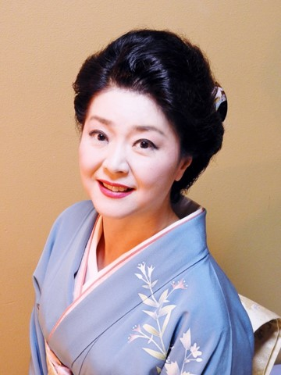

**日本の代表的な伝統芸能である落語を、より身近に楽しんでいただくための講座です。落語の歴史や寄席のしくみ、落語家の抱腹絶倒のエピソードなど、落語の魅力をわかりやすくお伝えします。12月にはゲストに「語り」の達人、平野啓子さんを迎えます。**

ゲスト　平野啓子さん

**■7/19　「宿屋の富」を味わう**

　古典落語の名作「宿屋の富」を味わいます。六代目笑福亭松鶴や五代目古今亭志ん生が得意にしていました。人間の「射幸心」を中心にして見どころの多い噺です。

**■8/30　新作落語の秀作「鬼の涙」**

　「鬼の涙」は歌舞伎・落語研究家の清水一朗氏が作った新作落語です。新作とはいえまるで古典落語のような良質の味わいをもった秀作で、時間がたてばやがて「古典化」していくことでしょう。

**■9.20　「和歌」の世界と落語～「鼓が滝」**

日本の文学芸能にとって「和歌」はなくてはならないもの。そこで和歌文学の代表である『伊勢物語』を読み、和歌を扱った落語「鼓が滝」を味わってみましょう。

**■10.18　「オラリティ」としての落語**

　オラリティとは「声の文化」のこと。そこには私たちが簡単には想像できないような世界が広がっています。オラリティを唱えたオングの説をわかりやすく紹介しながら、落語との関係について考えます。

**■11.15　一龍斎貞水を偲ぶ**

2020年12月3日に亡くなった講談界初の人間国宝・一龍斎貞水師を偲びます。一般には怪談でよく知られていますが、それのみにとどまらない本格的な講談の名人でした。

**■12.20　ゲスト：「語り」の達人 平野啓子さんを迎えて**

落語とは隣接ジャンルである「語り・朗読」の達人をゲストに迎えます。平野啓子さんはこの世界の第一人者。興味深い芸のお話のほか、なんと代表作「しだれ桜」を語ってくださいます。こんな機会はまずありません！

